北京理工大学足球文化创意大赛作品征集

面向全体师生员工和各界球迷的北京理工大学足球文化创意大赛开始啦！你可曾想象，你的作品会出现在中国足球协会甲级联赛的赛场？你能否相信，中甲北京理工足球俱乐部的徽标将由你定义？快来参加北理工足球文化创意大赛，中甲北京理工鑫苑足球队的一切，都听你的！

目前北京理工足球俱乐部徽标暂时借用北京理工大学校徽，队旗暂时借用北京理工大学校旗，球队队歌为【足球季风】，啦啦队队歌为【加油！北理工】，以上图案及歌词内容内容均可作为创作及创意素材。

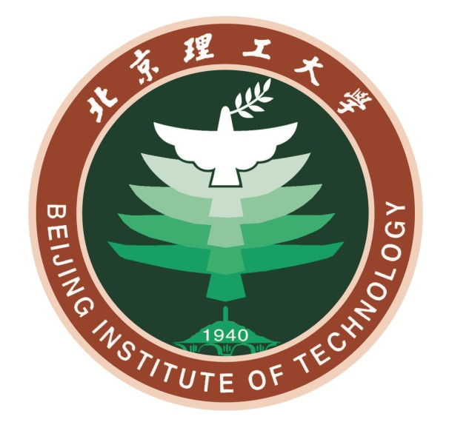

作品征集具体方案如下：

1. 北京理工足球俱乐部徽标、队旗设计征集

【要求】自主设计，严禁抄袭，须带有北京理工大学和足球文化元素，不含歧视色彩、政治色彩。

【说明】俱乐部徽标尺寸不小于1000px×1000px、队旗尺寸200cm×150cm，设计图源文件及JPEG效果图打包发到征稿邮箱（见下文），邮件标题为“俱乐部徽标、队旗投稿_作者姓名_身份_联系手机号”。投稿后即视为授权北京理工足球俱乐部使用、修改、发布。

【截止时间】2015年6月30日

【奖励方案】作品一经采用，将获得奖励证书、球队全体签名足球一只、2015赛季主客场比赛服各一套及奖金3000元。获奖方案将在2016赛季正式投入使用。

1. 球迷衫、围巾、助威棒、遮阳帽等球迷用品设计征集

【要求】自主设计，严禁抄袭，须带有北京理工大学和足球文化元素，不含歧视色彩、政治色彩。

【说明】需做出完整效果图，球迷衫需将胸前、背后等处图案设计图源文件打包发到征稿邮箱（见下文），邮件标题为“球迷用品投稿_作者姓名_身份_联系手机号”。

【截止时间】2015年4月30日

【奖励方案】作品一经采用，将获得奖励证书、2015赛季主客场比赛服各一套及奖金1000元，并将尽快投入制作推广。

1. 主客场赛事海报设计征集

【要求】自主设计，严禁抄袭，主题鲜明，立意明确，不含歧视色彩、政治色彩。

【说明】海报征集长期有效，需根据北理工队中甲赛程及对手名称、特色，自拟主题、自选素材，标明比赛信息（时间、轮次、对阵及场地等），在每轮比赛前至少一周将设计图发送至征稿邮箱（见下文），也可只提供文字部分内容的创意。邮件标题为“海报投稿_第X轮_作者姓名_身份_联系手机号”。来稿被接收后，即视为授权北京理工足球俱乐部使用、修改、发布，作者享有署名权。

【奖励方案】文字内容创意一经采用，将获得2015赛季球迷用品一套，整体设计入选者另获得奖金100元及赛事海报收藏权。

【范例】

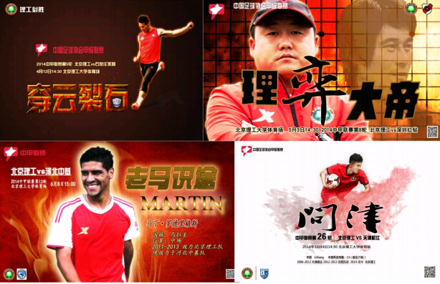

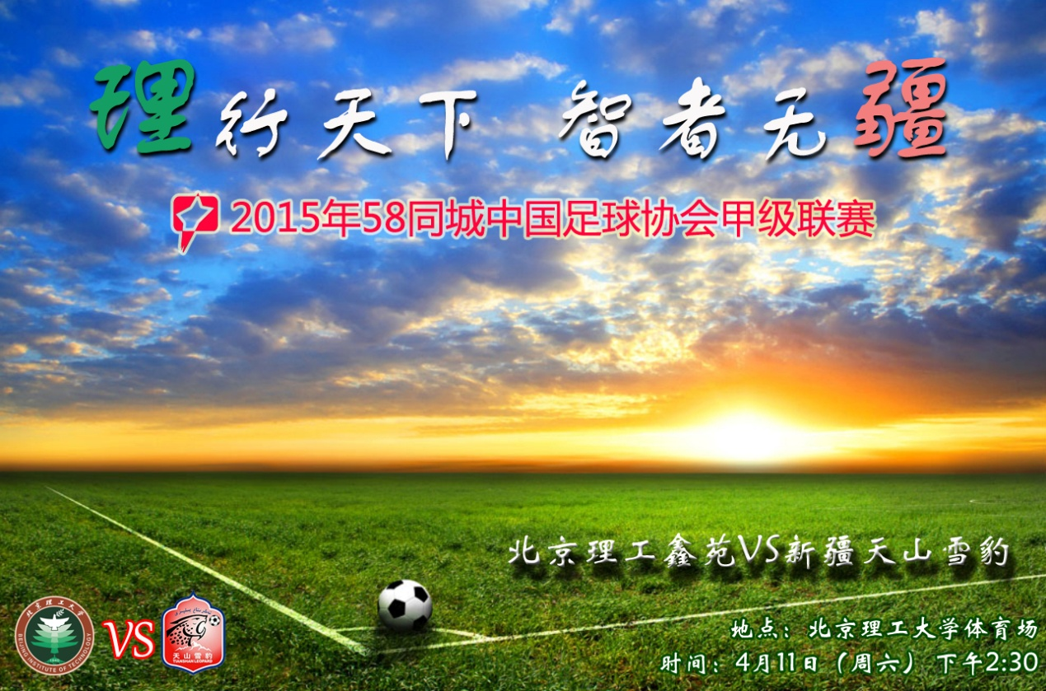

1. 助威口号、球迷祝福语设计征集

【要求】用词考究，简单易学，朗朗上口

【说明】助威口号包括口号及鼓点，标明鼓点节奏及鼓点与口号的对应关系。球迷祝福语可以对联、诗词等形式，文字不超过28个字。以邮件正文形式发送到投稿邮箱（见下文），邮件标题为“助威口号、球迷祝福语投稿_作者姓名_身份_联系手机号”。

【奖励方案】作品一经采用，奖励2015赛季球迷用品一套。入选球迷祝福语将在主场比赛中场休息时间在LED广告屏上播放。

征稿邮箱：[200817868@qq.com](mailto:200817868@qq.com)

北京理工足球俱乐部

校团委

设计艺术学院

2015.4.10